**Tugas**

Dengan menggunakan tabel **ruang** dan tabel **barang** yang terakhir (setelah di-*update*), susun perintah untuk menghasilkan tampilan-tampilan sebagai berikut.

1. Menampilkan data dari tabel **ruang** untuk ruang-ruang selain “**Ruang Seminar**” dan selain “**Ruang Tamu**” dengan luas tidak kurang dari **50**.

2. Menampilkan nomor ruang, fungsi, luas, dan kapasitas untuk “**Ruang Kuliah**” yang mempunyai **luas** paling sedikit 1,5 dari **kapasitas**.

3. Menampilkan data dari tabel **barang** yang mengggunakan sumber dana “**Hibah**” atau “**BMOM**” akan tetapi yang bukan berupa “**Kursi Kuliah**”.

4. Menampilkan nomor barang, nama barang, sumber dana, dan tahun produksi dengan sumber dana “**PNBP**” dan dengan tahun produksi bukan “**2009**”.

5. Menampilkan data dari tabel **barang** untuk semua barang dengan tahun produksi “**2008**”, dan bukan berupa “**Kursi Kuliah**” dari sumber dana “**PNBP**”.

6. Menampilkan data dari tabel **ruang** diurutkan dari **luas** yang terbesar ke yang terkecil, dan untuk ruang dengan **luas** sama besar, tampilkan terlebih dahulu yang mempunyai **kapasitas** lebih besar.

7. Menampilkan data dari tabel **barang** diurutkan menurut tahun produksi yang paling baru ke yang sebelumnya, dan jika tahun produksinya sama tampilkan terlebih dahulu menurut urutan abjad dari sumber dana.

**Pembahasan**

Tabel **ruang** setelah diupdate

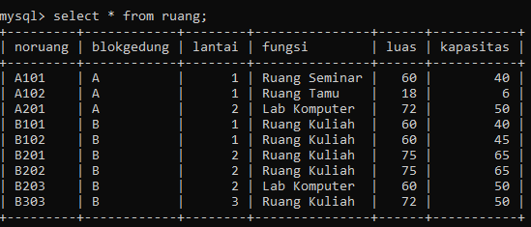

Tabel **barang** setelah diupdate

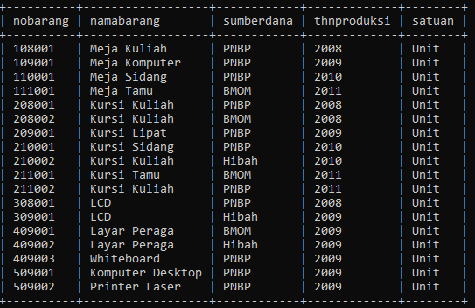

1.dengan perintah :

select * from ruang

-> where luas >= 50 and (fungsi !="Ruang Seminar" and fungsi !="Ruang Tamu") ;

Menampilkan :

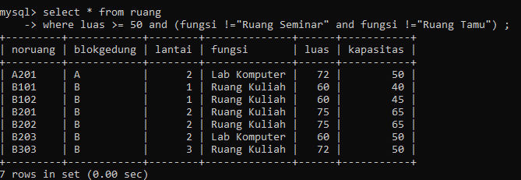

2.dengan perintah:

select noruang,fungsi,luas,kapasitas from ruang

-> where fungsi="Ruang Kuliah" and luas>=1.5*kapasitas;

Menampilkan :

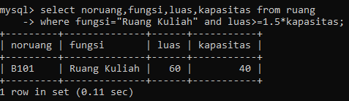

3.dengan perintah:

select * from barang

-> where namabarang != "Kursi Kuliah" and (sumberdana="Hibah" or sumberdana="BMOM");

Menampilkan :

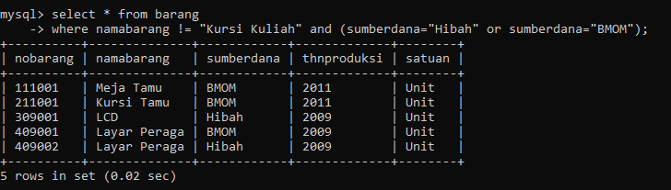

4.dengan perintah :

select nobarang,namabarang,sumberdana,thnproduksi from barang

-> where sumberdana ="PNBP" and thnproduksi !="2009";

Menampilkan :

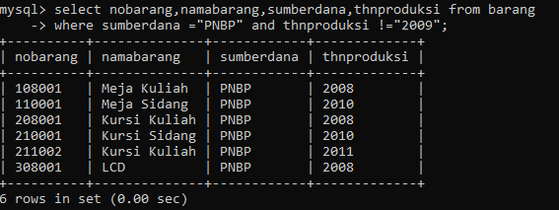

5.dengan perintah :

select * from barang

-> where thnproduksi="2008" and namabarang !="Kursi Kuliah" and sumberdana="PNBP";

Menampilkan :

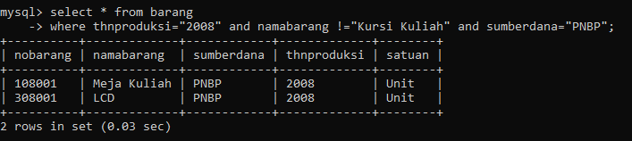

6.dengan perintah :

select * from ruang

-> order by luas desc,kapasitas desc;

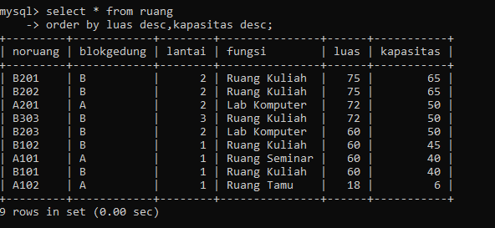

7.dengan perintah :

select * from barang

-> order by thnproduksi desc,sumberdana asc;

Menampilkan :

